弯曲变形
- 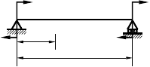已知梁的弯曲刚度 EI 为常数，今欲 M M
e1
e2
A
B
x
l
使梁的挠曲线在 x=l/3 处出现一拐点， 则比值 Me1/Me2 为：
(A) Me1/Me2=2； (B) Me1/Me2=3；
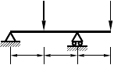(C) Me1/Me2=1/2； (D) Me1/Me2=1/3。答：(C)
F
F
A
a
B
a
a
C
- 外伸梁受载荷如
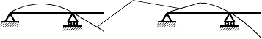图示，其挠曲线的大 直线
(A)
(B)
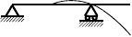致形状有下列 (A)、(B)、(C)，(D)四种：
(D)
答：(B) ^{(C)}

- 简支梁受载荷并取坐标系如图示，则弯矩 M、剪力 FS 与分布载荷 q 之间的关系以及挠曲线近似微分方程为：

- dM = F ,
d
S = q,
F
d 2 w = M (x) ；

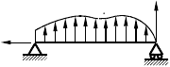dx S dx dx 2 EI
q(x)
w
x
EI

- dM
= −F ,
d
S = −q,
F
d 2 w = M (x) ；

dx S dx dx 2 EI

- dM
dx
- dM

= −F ,
S
d
S = q, dx
F
dF

d 2 w = − M (x) ；
dx 2 EI
d 2 w M (x) 。

= F ,
dx S
S = −q,
dx
= −
dx 2 EI

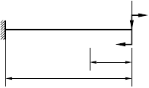答：(B)
F
M
A
C
B
l/3
l
e
- 弯曲刚度为 EI 的悬臂梁受载荷如图
- e

示，自由端的挠度w
= Fl 3
M l 2 （↓）

B

则截面 C 处挠度为：
3EI 2EI

(A) F ⎛ 2 ⎞3

M ⎛ 2 ⎞2（↓）； (B) F ⎛ 2 ⎞3

Fl / 3 ⎛ 2 ⎞2（↓）；

⎜ l ⎟ +
e ⎜ l ⎟
⎜ l ⎟
+ ⎜ l ⎟

3EI ⎝ 3 ⎠ 2EI ⎝ 3 ⎠ 3EI ⎝ 3 ⎠ 2EI ⎝ 3 ⎠

(C) F ⎛ 2 ⎞3

M + (Fl / 3) ⎛ 2 ⎞2（↓）；(D) F ⎛ 2 ⎞3

M − (Fl / 3) ⎛ 2 ⎞2

⎜ l ⎟ + e ⎜ l ⎟
3EI ⎝ 3 ⎠ 2EI ⎝ 3 ⎠
（↓）。答：(C)
⎜ l ⎟ + e ⎜ l ⎟
3EI ⎝ 3 ⎠ 2EI ⎝ 3 ⎠

- 画出(a)、(b)、(c)三种梁的挠曲线大致形状。
答：
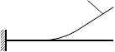
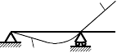直线
直线
直答线：
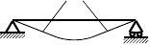
- 试画出图示梁的挠曲线大致直线形状。

- 正M方e
(a)
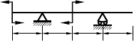
形截面梁Me
(b)
分别按(a)、(b)
(c)

两种形式_{a}
放置_{a}
，则_{a}
两_{a}者间的弯曲

刚度关系为下列中的哪一种： (A) (a)＞(b)； (B) (a)＜ (b)；
(C) (a)=(b)； (D) 不一定。答：(C)

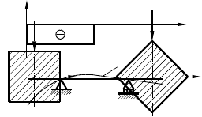(a)
M
F
F
x
Me
直线
z
z

(b)

- 试写出图示等截面梁的位移边界条件，并定性地画出梁的

挠曲线大致形状。
w = w
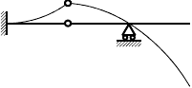
左 右

w = 0

答：x=0, w =0,
1
=0；x=2a，w
=0^{w}，=w0 =0；x=a，w =w
；x=2a，

w′
1
w′ = w′ 。
2 θ = 0 3 1 2

2 3
- 试画出图示静定组合梁在集中力 F 作用下挠曲线的大致形状。
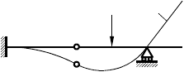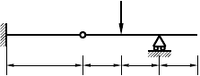答：
直线
F
F
2a
a
a
a

- 画出图示各梁的挠曲线大致形状。
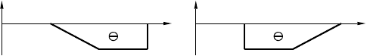
答：
M M
x x
- 作图示外伸梁的弯矩图及其挠曲线的大致形状。
M

M
e
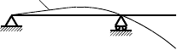
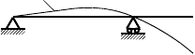
直线 直线
e 答：

- 弯曲刚度为 EI 的等截面外伸梁如图示。当梁内任一纵向

层总长度均不因其⁽自^{a)}
重引起的弯曲而有所改^{(b}变⁾
时 ,证明两支

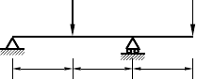
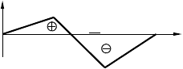2F F
M
: Δl =
∫ ε
l
Fl/4
dx =
∫
l
w ⎤
dx
x
0
₀ ρ
⎥
⎦
座间_{A}的距离应为 l-2a=0.577l。⎡

D B C
⎢提示

l/2 l/2 l/2 ⎣
证：
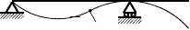
令外伸端长度为 a，内跨长度挠为曲线2b， b = l

Fl/2

- _{a} ，因对称性，

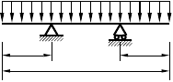
由题意有： q
2 拐点

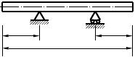得 a3 + 3a2b -2b3 = 0
a
a
l
a a
a3 + a2bl + 2a2b -2b3 = 0
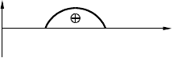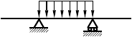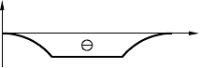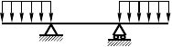a^{q}2 + 2ba -2b2 =^{q} 0 ^{q}
a = 0.211l
M M
即 l -2a = 0.577l 证毕_{x} 。 _{x}

- 等截面悬臂梁弯曲刚度 EI 为已知，梁下有一曲面，方程为 w = -Ax3。欲使梁变形后与该曲面密合（曲面不受力），试求梁的自由端处应施加的载荷。
解： M (x) = EIw ′ = −6EIAx
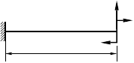6F
6Fl
l
FS(x) = -6EIA
x=l， M = -6EIAl F=6EIA（↑），Me=6EIAl（ ）
- 变截面悬臂梁受均布载荷 q 作用，已知 q、梁长 l 及弹性

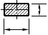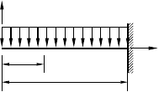77 A
h
b(x)
w
q
x
l/3
C
B
l

b(x)

模量 E。试求截面 A 的挠度 w 和截面 C 的转角θ 。
A C

解： I (x) =
b(x)
h3
= b0 h x

12 12l
3
由边界条件x = l, w = w′ = 0 得C =

3ql 3

, D = − 2ql 4

b h3
0
b h3
0

w = −
2ql 4

（↓） ，
θ = 8ql 3 （ ）

A Eb h3 0
C 3Eb h3 0

- 在刚性圆柱上放置一长 2R、宽 b、厚 h 的钢板，已知钢板的弹性模量为 E。试确定在铅垂载荷 q 作用下，钢板不与圆柱接触部分的长度 l 及其中之最大应力。

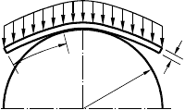
解：钢板与圆柱接触处有
1 = ql 2 / 2 q

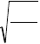故 l = =
2EI
Rq
R EI

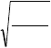h
Ebh3
6qR
l
R

- 弯曲刚度为 EI 的悬臂梁受载荷如图示，试用积分法求梁
的最大挠度及其挠曲线方程。

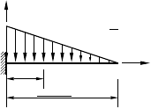
w
q q0

q(x) = q
⎛1− x ⎞

解： EIw ′ = M (x) = − 0 (l − x)3
6l
⎜ ⎟
⎝ l ⎠
0
x
A x B

q q l 3 q l 4

q l 4 （↓）

EIw = −
0 (l − x)5 + 0 x − 0
w = − 0 l

120l 24 120
max
30EI

- 图示梁的左端可以自由上下移动，但不能左右移动及转
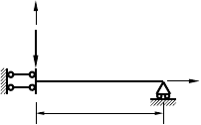
动。试用积分法求力 F 作用处点 A 下降的位_{w} 移。

解： EIw ′ = Fl − Fx
F
EI x

- = − Fl 3
A 3EI
（↓） A B
l

- 简支梁上自 A 至 B 的分布载荷 q(x)=-Kx2，K 为常数。试求挠曲线方程。
解： M ′(x) = q = −Kx 2

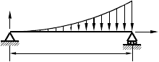78
w
q(x) = kx2
A
x
EI
B
l

二次积分 M (x) = K x 4
12
- Ax + B

x=0， M=0， B=0

x=l， M=0，
A = − Kl 3
12

x=0， w=0， D=0

x=l， w=0，
C = − 4Kl 5
360

w = −
K (x 6 − 5l 3 x 3 + 4l 5 x) （↓）
360EI

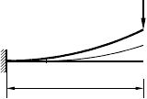
- 弯曲刚度为 EI 的悬臂梁原有微小初曲率，其方程为y=Kx3。现在梁 B 端作用一集中力，如图示。当 F 力逐渐增加时，梁缓慢向下变形，靠近固定端的一段梁将与刚性水^{F}平
面接触。若作用力为 F，试求：

- 梁与水平面的接触长度；
- 梁 B 端与水平面的垂直距离。
A C B
l

解：(1) 受力前 C 处曲率
1 = 6Ka ，弯矩
ρ (a)
M(a)1 = 0

受力后 C 处曲率
1
1 = 0 ，弯矩
ρ (a)
M(a)2 = -F (l - a)

(2) 同 理 ,
2
受 力 前
x1 截 面 处

1 ⎛ d 2 y ⎞
⎝

ρ (x )
1 1
= ⎜ dx 2
⎟
⎠
x=a + x1
= 6K (a + x ),
1
M (x ) = 0
1 1

受力后 x1
截面处
1 d 2 y
1 , M (x )
=
= −F (b − x )

积分二次
ρ (x )
1 2
dx 2 1 2 1
1
Fbx 2 Fx3

y = 3Kax 2 + Kx 3 −
1 + + Cx + D

1

C=0， D=0
1 1 2EI 6EI 1

- 图示弯曲刚度为 EI 的两端固定梁，其挠度方程为

式中 A、B、C、D 为积分常数。试根据边界条件确定常数 A、B、C、D，并绘制梁的剪力 FS、弯矩 M 图。
解：x = 0，w = 0，D = 0

- = l, w′ = 0 代入w′ 方程
FS
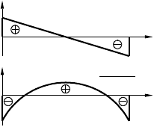
ql 2 ql/2
= −
B x
24

- 已知承受均布载荷
q0 的简支梁中点_{M}
挠度为ql2/w24=
5q lq₄l/2，则

图 示 受 三 角 形 分 布 载 荷 作 用 梁
0
384EI x
中 点 C 的 挠 度 为
ql2/12

= 。 ql2/12
w
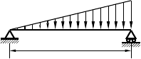C
q0
A
C
l
EI
B
w 。

答： 5q0 l
4
（↓）

768EI
- 试用叠加法计算图示梁 点的挠度
A
A

解： w
= (F / 2)a3 + F (a / 2)3 + F (a / 2)2 a

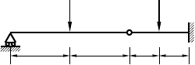A 3EI 3EI 2EI 2
F
F
C
EI
EI
a
a
A
B
a/2
a/2

= 13Fa3 （↓）
48EI
- 试求图示梁 BC 段中点的挠度。

解： 1 ⎛ (qa)a3 qa(3a)3 ⎞ 5q(2a)4
2
⎠

w = ⎜
⎝
+
3EI
3EI ⎟ +
384EI
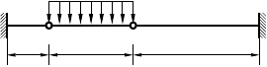q
EI
EI
A
a B
2a
EI
C
3a
D

= 39qa4
8EI
（↓）

- 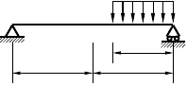已知梁的弯曲刚度 EI。试用叠加法 _{q}
A
EI
C
B
a
l/2 l/2

求图示梁截面 C 的挠度 w 。解：
C
w = 5ql 4 − q(l − 2a)l 3 + q(l − 2a)4 + q(l − 2a)3 ⋅ a
C 768EI 96EI 256EI 96EI
= qa 2 (3l 2 − 2a 2 ) （↓）
96EI
- 已知梁的弯曲刚度 EI 为常数。试用叠加法求图示梁 B 截面的挠度和转角。

解： q
l 4 q
l 4 11q
l 4 （↓）

w = 0 − 0 = 0
B 8EI 30EI 120EI

θ = q0
l 3 q
0
−
l 3 q l 3 （ ）

B 6EI 24EI 8EI
=
0
- 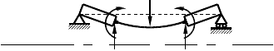试用叠加法求图示简支梁跨度中点 C 的挠度。解：
Fl/8
Fl/8
A
F
B
(Fl / 8)(l / 2) ⎤ l = 5Fl 3 C+ 3Fl 3
6EI
⎥⎦ 4
- l =
7Fl 3
l/4
7F6/82EI
l/4
l/4
64EFI/2 4 384EI
l/4

+

- 试用叠加法求图示简支梁集中载荷作用点 C 的挠度。
解：
（↓）
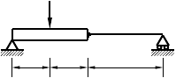
F
A
C
EI→∞
EI
D
B
l/2 l/2 l

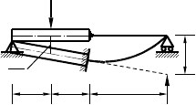
F
C D

w = wB
1 F l 3
B
=
= 1 (F / 4)l 3 =
Fl 3

（↓） A B
w

C 4 4 3EI 4 3EI 48EI
w _{B}
w = B
4
C

- 已知简支梁在均布载荷作用下跨
l/2 l/2 l

中的挠度为w
C
= 5ql 4
384EI
，用叠加法求图

示梁中点 C 的挠度。

解： w
5 ⋅ (q
= 0
/ 2)l 4
= 5q0 l
（↓）

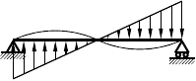C 384EI 768EI
0
A
C
w =0
C2
B
/2
l/2
l/2
4

- 弯曲刚度为 EI
的悬臂梁受载荷如图示，试用3q /叠2
加法求 A

端的转角Aθ A。
q /2
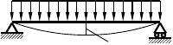
0

B

解： dθ =
A
C
q x 4 w 3q
0
2EIl 2
l/2dx
l/2
C1
0

θ = ∫ l
q0 x 4 dx =
q l 3 （ ）
q(x) = q x2 q0

A 0 2EIl 2 10EI
0
0 l 2

- 弯曲刚度为 EI 的等截面梁受载荷 _{B} _{A} x
如图示，试用叠加法计算截面 C 的挠 l

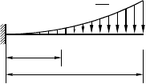
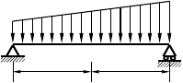
度 。 q
w
C 2
q

解： w
A
q
B
5 ⋅ (q
= 1
+ q ) / 2 ⋅ l 4
2
= 5( 1 + q2
)l 4
（↓）1

C 384EI 768EI
C
l/2
l/2

- 如图所示两个转子，重量分别为 P1 和 P
2
，安装在刚度分

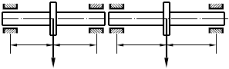
A B C D
81

l /2
1

P
1

l /2
1

l /2
2
P
2

l /2
2

别为 EI1 及 EI2 的两个轴上，支承轴是 A、B、C、D 四个轴承。B、C 两轴承靠得极近以便于用轴套将此两轴连接在一
起。如果四个轴承的高度相同，两根轴在 B、C 处连接时将出现“蹩劲”现象。为消除此现象可将 A 处轴承抬高，试求抬高的高度。

解： P
- l 2 ，
P ⋅ l 2 A

θ = 1 1 θ = 2 2 2

B 16EI
1
C 16EI
2

Pl 3 P ⋅ l 2 ⋅ l

点 A 抬高的高度为
1 1 + 2 A 2 1
B,C D

16EI
1
16EI
2
1
θB 2

- 图示梁 AB 的左端固定，而右端_{A}铰支。
θ
C
T
1 1 B
梁的横截面高度为 h，弯曲刚度为EI，线 ^{A} ^{T}
2
l

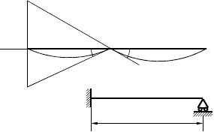
膨胀系数为_{α}
l
，若梁在安装后，顶面温度

为 t ，底面温度为 t （t ＞t ），试求此梁的约束力。
1 2 2 1
解 ： 因 温 度 变 化 而 弯 曲 的 挠 曲 线 微 分 方 程 为

dθ = d 2 w = α (t
l 2
- t )
1

dx dx 2 h

由 A 处边界条件得
α (t − t )
w = l 2 1 x 2
2h

而 w =
F l 3
B

BFB
3EI

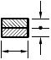
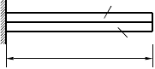
- 图示温度继电器中两种金属片粘结的组合梁，左端固定， 右端自由。两种材料的弹性模量分别为 E1 与 E2。线膨胀系
1

数分别为_{α}
与α ，并且α ＞α
。试求E
温α1
度升高1
t℃时在 B 端h

l1 l 2
l1 l 2 A B h
E α2

引起的挠度。
b
2 2 l

解：α ＞α
l1 l 2
，梁上凸下凹弯曲

平衡条件 FN1 = FN2 = FN
M1 + M2 = FNh

变形协调 θ
1
θ ， M 1 = 2
E E
=
M
2
1 2

82

ε =ε
，即ε +ε
+ε =ε +ε +

1
ε
2t
得 F M h

2 1N 1M

F M h

1t 2N 2M

N1 − 1 + α
t = N2 − 2 + α t

E A 2E I
1 1 1 1
l1 E A
2 2
2E I l 2
2 2

其中 A1
= A2
= bh，I1
= I2
= bh 3
12

则 FN1
= FN2
(α
l1
=
−α )tbhE E (E
l 2 1 2 1
- E )
2

E 2 + E 2 +14E E

(α
1
M =
l1
1 2 1 2
−α )tbh2 E 2 E
l 2 1 2

E 2 + E 2
1 2
+ 14E E
1 2

(α
2
M =
l1
−α )tbh2 E E 2
l 2 1 2

E 2 + E 2
1 2
故
+ 14E E
1 2

w = M
l 2 M l 2
1 2
=
=
b(α
l1
- α )tE
l 2 1
E l 2
2

B 2E I
1 1
2E I
2 2
h(E 2
1
- E 2
2
+ 14E E )
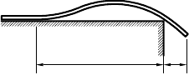1 2
A
B
C
b
a

- 单位长度重量为 q，弯曲刚度为
EI 的均匀钢条放置在刚性平面上，
钢条的一端伸出水平面一小段 CD，若伸出段的长度为 a，试求钢条抬高水平面 BC 段的长度 b。
( )

解： _{θ}
= qb 3 − qa 2 / 2 b = 0

B 24EI 6EI
- 图示将厚为h = 3 mm 的带钢围卷在半径R = 1.2 m 的刚性圆弧上，试求此时带钢所产生的最大弯
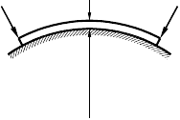曲正应力。已知钢的弹性模量 E = 210
F
h
F
R

GPa，屈服极限_{σ}
= 280 MPa，为避免带
s

钢产生塑性变形，圆弧面的半径 R 应不
小于多少？

解：σ

max
Ey
= max
ρ
= 262 MPa，

ο = Eh ，
s 2R + h
R = 1.12 m

83

q q(x)

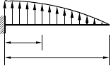
A x B
0
l

- 一悬臂梁受分布载荷作用如图示，

荷载集度q(x) = q
0
_{cos} π x ，试用叠加原理
2l

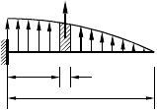求自由端处截面 B 的挠度 w ，梁弯曲刚度 EI 为常量。
q
0
dF=q(x)dx
A x
dx
l
B
B
解：

w = ∫
B

l dw
0 B
= 2q0
l 4 (π 3 − 24) （↑）
3π 4 EI

- 试用叠加法求图示简支梁跨中截面 C 的挠度 w 值，梁弯曲刚度 EI 为常量。
C

解： w
= −⎡ FA
(2a)3 − qa 4 − qa3 a⎤ q

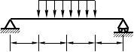C ⎣ 3EI 8EI 6EI ⎦
A
D
C
E
B
a a a a
⎢
⎥

= − 19qa 4
8EI
（↓）

- 试求图示超静定梁截面 C 的挠度 wC 值，梁弯曲刚度 EI
为常量。
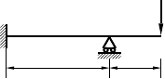解： 取悬臂梁为基本系统，wB = 0
F
A
B
C
2a a

F (2a)3 Fa(2a) 2 F

(2a)3 ，

- = B
3EI 2EI 3EI
F = 7F （↑）
B 4

w = (7F / 4)(2a)3 + (7F / 4)(2a) 2 a − F (3a)3 = − 5Fa 3
（↓）

C 3EI 2EI 3EI 6EI
- 试求图示超静定梁支座约束力值，梁弯曲刚度EI 为常量。
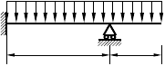解：取悬臂梁为基本系统，wB = 0 q

F = 17ql
B 16
（↑）， F
A
= 7ql
16
（↑）， M
A
= − ql 2
16
（_{A} ）
l
B C
l/2

- 试求图示超静定梁支座约束力值，梁弯曲刚度EI 为常量。
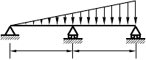解： 去 C 支座，取简支梁 AB 为基本系统 q
0
A
C
B
l/2 l/2

5(q
/ 2)l 4 F l 3 ， 5q l

（↑）

0 = C F = 0
384EI 48EI C 16

F = q0
l （↑）， _{F}
= 17q0 l
（↑）

A 96 B 96
- 试求图示超静定梁支座约束力值，梁弯曲刚度EI 为常量。
q
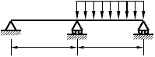
解： 去 C 支座，取简支梁 AB 为基本系统
A C B

5(q / 2)l 4 F l 3 ， 5ql （↑）

l/2 l/2

= C F =
384EI 48EI C 16

F = 7ql （↑）， F
B 32 A
= ql （↓）
32 q

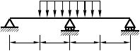
- 试求图示超静定梁支座约束力值，
A
梁弯曲刚度 EI 为常量。
a

C B
a a a

解：去 C 支座，取简支梁 AB 为基本系统
w q

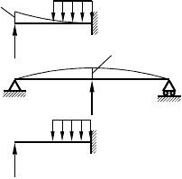
wC = 0， F
C
= 57qa
32
（↑）， F = F
A B
= 7qa
64
（C1↑）
A C

利用对称性取 C 端固定，以 AC 段悬梁_{q}比_{a}
拟作基本_{w}
C2
系统，

wA = 0

qa 2 + qa 3 a −

F (2a)3
A

= 0 ， F

= 7qa
A C B
（↑） q F
C

8EI 6EI 3EI
A 64
A
F
A

C
w =0
A

以上内容仅为本文档的试下载部分，为可阅读页数的一半内容。如要下载或阅读全文，请访问：https://d.book118.com/328073103012006030

